органов местного самоуправления
Аксёнихинского сельсовета

№ 02 16 февраля 2023 года

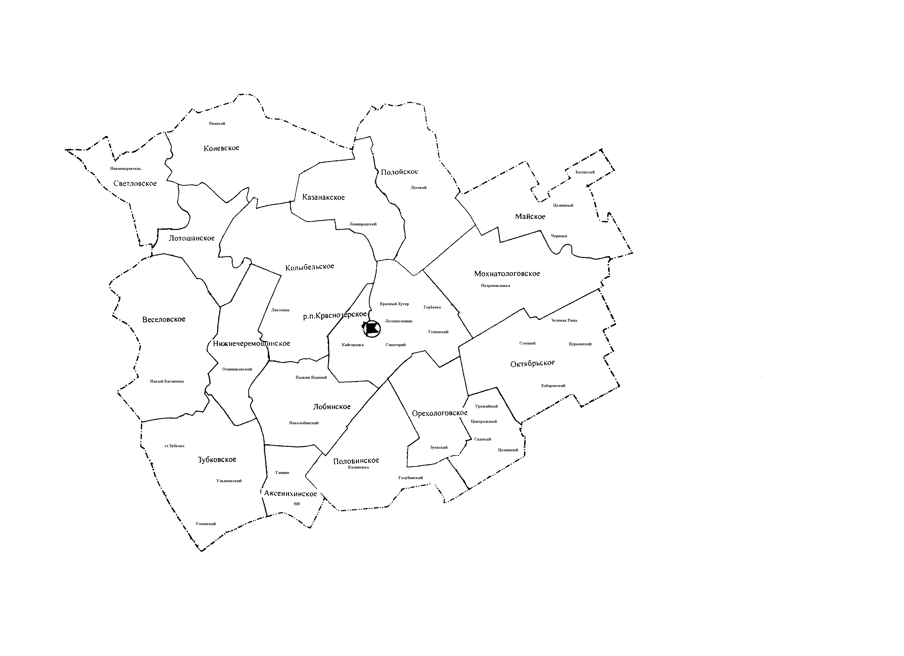село Аксениха
Более 5,5 тысяч ипотечных сделок зарегистрировано в январе 2023 года
За январь 2023 года жителями Новосибирской области было оформлено 5 586 ипотечных сделок.
В электронном виде оформлено более 71% сделок, относительно аналогичного периода 2022 года процент оформления ипотечных сделок в электронном виде вырос почти в 1,5 раза.
915 ипотечных сделок в январе 2023 года было оформлено по льготным программам.
Более 2,5 тысяч ипотечных сделок в январе 2023 года оформлены при взаимодействии с кредитными организациями (96%), из них 73% сделок проведены в электронном виде (1 801). Большая часть сделок, оформленных в электронном виде при взаимодействии с кредитными организациями, зарегистрированы за один рабочий день (94%).
В Новосибирске обследовали геодезический пункт
на крыше Оперного театра

Архитектурной гордостью сибирской столицы, визитной карточкой города Новосибирска является Новосибирский государственный академический театр оперы и балета (НОВАТ). Его открытие состоялось сразу после окончания Великой Отечественной войны – 12 мая 1945 года.
Самым уникальным его элементом является купол, диаметр которого составляет 60 метров, высота 35 метров. А с 1947 года на крыше здания сложного архитектурного комплекса НОВАТа располагается пункт государственной геодезической сети «Центральный».
Геодезические пункты обеспечивают единство и точность измерений при геодезических и кадастровых работах и очень важно обеспечить их сохранность.
В 2022 году проводились ремонтные работы чердачно-кровельной системы и купола НОВАТа.
Специалисты Управления Росреестра по Новосибирской области побывали на крыше здания НОВАТа и провели обследование состояния геодезического пункта «Центральный». Обследование показало, что пункт полностью сохранен.
Всего новосибирским Росреестром обследовано 1567 геодезических пунктов, это 43% от общего числа таких пунктов в регионе.
Заместитель руководителя Управления Росреестра по Новосибирской области Наталья Зайцева: «Обследование, учет и установление охранных зон геодезических пунктов является одним из приоритетных направлений деятельности Росреестра, в том числе для наполнения федеральной государственной информационной системы «Единая цифровая платформа «Национальная система пространственных данных» сведениями о государственной геодезической сети».
В семи муниципальных образованиях Новосибирской области завершено внесение границ территориальных зон в ЕГРН
В Новосибирской области продолжается работа по наполнению Единого государственного реестра недвижимости (ЕГРН) границами территориальных зон.
По состоянию на 01.02.2023 в реестр внесено 2561 территориальная зона, что составляет 33% от общего их количества.
При этом некоторые муниципалитеты уже достигли 100% – г. Новосибирск, г. Бердск, г. Каргат, г. Куйбышев, р.п. Линево, р.п. Краснозерское, р.п. Мошково. Показатель свыше 80% в г. Обь, р.п. Колывань, р.п. Кольцово, р.п. Чик, р.п. Ордынское, Искитимском, Кочковском, Новосибирском районах. Более 50% территориальных зон внесено в ЕГРН в Мошковском и Тогучинском районах. Но в Кыштовском, Северном, Сузунском, Татарском, Убинском, Усть-Таркском, Чановском, Чистоозерном районах такие сведения отсутствуют в ЕГРН.
«Наполнение ЕГРН сведениями о территориальных зонах в полном объеме позволит сформировать качественный и полный реестр, что является важной задачей в рамках реализации государственной программы «Национальная система пространственных данных», - отмечает заместитель руководителя новосибирского Росреестра Наталья Зайцева.
Напомним, что Новосибирская область стала пилотным регионом в реализации мероприятий федерального проекта «Национальная система пространственных данных».
Всероссийскую «горячую линию» проведет Росреестр в регионах
9 февраля с 14 до 17 часов по местному времени в городе Новосибирске и районах Новосибирской области специалисты регионального Росреестра ответят на вопросы жителей в ходе всероссийской «горячей» телефонной линии Росреестра по вопросам оформления недвижимости: государственной регистрации прав на земельные участки, дома, квартиры, сделок с ними, регистрации в упрощенном порядке, внесения сведений в реестр недвижимости о ранее возникших правах.
Прием звонков будет осуществляться по нескольким телефонам:
город Новосибирск | 8 (383) 201 57 33
город Бердск | 8 (383) 41 2 10 97
город Карасук | 8 (383) 55 40 236
Болотнинский район | 8 (383) 49 23 328
Венгеровский, Кыштовский, Чановский районы | 8 (383) 69 22 666
Искитимский район | 8 (383) 43 21 900
Каргатский, Убинский, Чулымский районы | 8 (383) 65 22 500
Кочковский, Доволенский, Краснозерский районы | 8 (383) 56 20 786
Куйбышевский, Барабинский, Здвинский, Северный районы | 8 (383) 62 64 007
Ордынский район | 8 (383) 59 23 563
Татарский, Усть-Таркский районы | 8 (383) 64 24 065
Черепановский, Сузунский, Маслянинский районы | 8 (383) 45 24 285
Для чего нужны пункты высокоточной геодезической сети
Новосибирский Росреестр продолжает серию публикаций о пунктах государственных геодезических сетей.
Ранее мы рассказывали о фундаментальной астрономо-геодезической сети (ФАГС), которая является главной геодезической основой для формирования всей государственной геодезической сети.
Второй уровень в структуре геодезических сетей занимает высокоточная геодезическая сеть (ВГС). Она предназначена для распространения на территории Российской Федерации государственной системы координат и является основой для создания спутниковой геодезической сети 1 класса.
На пунктах ВГС выполняются определения высот и значений ускорения силы тяжести.
На территории Новосибирской области расположено 14 пунктов высокоточной геодезической сети. Управлением Росреестра по Новосибирской области для всех этих пунктов установлены охранные зоны (100%), сведения о границах охранных зон внесены в Единый государственный реестр недвижимости.
С начала года 86% договоров участия в долевом строительстве зарегистрировано в электронном виде
В январе 2023 года в Новосибирской области зарегистрировано 1724 договора участия в долевом строительстве, из них более 80% в отношении жилья. Доля эскроу счетов от общего количества первичных договоров за прошедший месяц – 80%.
Показатель регистрации договоров участия в долевом строительстве в электронном виде относительно показателя аналогичного периода прошлого года вырос с 75% до 86%.
В январе 2023 года 79% договоров участия в долевом строительстве оформляется с привлечением кредитных средств и средств целевого займа.
Губернатор Новосибирской области Андрей Травников на расширенном заседании ассоциации «Региональный деловой клуб строителей» в декабре минувшего года подчеркнул, что Новосибирская область является лидером по строительству за Уралом. Среди приоритетных задач на 2023 год в регионе определено строительство социально значимых объектов.
Министр строительства Новосибирской области Алексей Колмаков определил, что в планах на 2023 год большое внимание уделено строительству жилья для льготных категорий граждан.
«Таких объемов строительства специализированного жилого фонда никогда не было в нашем регионе. На эти цели выделяются беспрецедентные средства. В планах 2023 года – в разных стадиях, включая проектирование, осуществлять строительство 57 домов, часть из которых начали строить в 2022 году», - отметил министр строительства Новосибирской области Алексей Колмаков.
Свыше 6 тысяч новосибирцев воспользовались бесплатными консультациями регионального Росреестра
Росреестр – открытая служба, ежегодно несколько тысяч жителей региона получают бесплатные юридические консультации специалистов ведомства.
В течение 2022 года специалисты новосибирского Росреестра ответили на более 6 тысяч вопросов по оформлению недвижимости.
Вопросы решаются в ходе телефонной связи, в том числе специально организованных «горячих» телефонных линий. Свои вопросы получатели услуг могут задать через официальную страницу Управления Росреестра ВКонтакте, специалисты ведомства также бесплатно консультируют в общественных приемных города Новосибирска в рамках дней бесплатной юридической помощи.
В 2022 году в Новосибирске стартовал проект «Час Росреестра - в МФЦ»: еженедельно по четвергам государственные регистраторы прав проводят личные консультации в помещениях филиалов МФЦ.
О времени и месте консультаций можно узнать из анонсов и графиков, которые публикуются на сайте Росреестра (ссылка), на официальных страницах новосибирского Росреестра в социальных сетях: ВКонтакте и Одноклассники (ссылка), в Телеграм-канале (ссылка).
«Результатом работы с населением является повышение качества подготовки документов для оформления недвижимости, - сообщила руководитель Управления Росреестра по Новосибирской области Светлана Рягузова. - Сегодня менее 1% дел, поступающих на регистрацию недвижимости, приостанавливается, при подаче документов в электронном виде – эта доля еще ниже – 0,5%. Значительно меньше стало решений и о возврате документов без рассмотрения, что свидетельствует о повышении правовой грамотности населения».
Час Росреестра - в МФЦ:
специалисты Росреестра отвечают на вопросы заявителей

2 февраля 2023 года с 10:00 до 11:00 Росреестром совместно с МФЦ бесплатно проводятся консультации:
- г. Новосибирск, МФЦ «Площадь Труда», площадь Труда, 1
- г. Новосибирск, МФЦ «Советский», ул. Арбузова, 6
- г. Куйбышев, МФЦ Куйбышевского района, ул. К. Либкнехта, 1
- г. Бердск, МФЦ г. Бердска, Радужный м-н, 7, корп. 1
- с. Венгерово, МФЦ Венгеровского района, ул. Чапаева, 6
- г. Черепаново, МФЦ Черепановского района, ул. Интернациональная, 5Б
- г. Новосибирск, МФЦ «Железнодорожный», ул. 1905 года, 83

Справка: «Час Росреестра в МФЦ» - консультации специалистов регионального Росреестра, которые проводятся каждый четверг с 10:00 до 11:00 в филиалах МФЦ.

Справочная МФЦ: 052, www.mfc-nso.ru
Справочная Росреестра: 8 800 100 34 34.
Час Росреестра - в МФЦ: специалисты Росреестра отвечают на вопросы заявителей
16 февраля 2023 года с 10:00 до 11:00 Росреестром совместно с МФЦ бесплатно проводятся консультации:
- г. Новосибирск, МФЦ «Площадь Труда», площадь Труда, 1
- г. Новосибирск, МФЦ «Первомайский», ул. Марата, 2
- г. Бердск, МФЦ г. Бердска, Радужный м-н, 7, корп. 1
- г. Искитим, МФЦ г. Искитима, ул. Пушкина, 43
- р.п. Ордынское, МФЦ Ордынского района, ул. Мира, 45
- г. Новосибирск, МФЦ «Железнодорожный», ул. 1905 года, 83

Справка: «Час Росреестра в МФЦ» - консультации специалистов регионального Росреестра, которые проводятся каждый четверг с 10:00 до 11:00 в филиалах МФЦ.

Справочная МФЦ: 052, www.mfc-nso.ru
Справочная Росреестра: 8 800 100 34 34.

Адрес редакционного Совета: 632941 НСО, с. Аксениха,
Ул.Ленина 36, тел 71 241
Председатель редакционного совета Писаренко Т.С.
Тираж 1 экз. тел 71 241

